Arbeitsauftrag

- Lies dir die Anleitung genau durch!
- Falte die Blütenteile mit Hilfe der Anleitung!
- Klebe die Blütenteile zusammen und stelle deine Blume fertig!

Arbeitsschritte

- Lege das rechteckige Papier so vor dich hin das eine kurze Seite zu dir zeigt. | - Falte die untere kurze Kante auf die obere Kante. Falte das Papier wieder auf.
- Drehe dein Rechteck so, dass eine lange Seite zu dir zeigt. Falte die rechte untere Kante zur entstandenen Mittellinie. | - Falte die linke obere Kante zu Mittellinie.
- Klappe die rechte Seite an der Mittellinie nach links. Falte alle Teile bis zu diesem Schritt. Du brauchst acht Blütenteile. | - Klebe jetzt die Blütenteile, wie auf dem Bild gezeigt nacheinander fest.

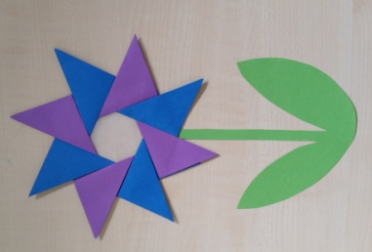
Jetzt kannst du deine Blume noch gestalten:
- Blütenmitte mit Transparentpapier hinterkleben.
- Stil und Blätter entwerfen.
- Klebe alle Teile sauber zusammen!

